‏12 במאי, 2010

הצהרת כוונה להעסקת ספק יחיד – חברת "פוטו מהיר – יבוא ושיווק"

בכוונת המרכז למיפוי ישראל לרכוש גלילי נייר ונייר לקונטקט מחברת "פוטו מהיר – יבוא ושיווק" בע"מ, כספק יחיד (לפי תקנה 3(29)). גלילי הנייר והנייר לקונטקט מיועדים למעבדת הצילום של המרכז למיפוי ישראל.
היקף ההתקשרות שבנדון הינה – 156,480 ₪ (לא כולל מע"מ) כולל אופציה להרחבת ההתקשרות בעוד 40,000 ₪ (לא כולל מע"מ).
מצ"ב המסמכים הבאים:
- נספח א' - הצעת מחיר לאספקת גלילי נייר ונייר לקונטקט;
- נספח ב' - מכתבו של מר משה בנחמו מנהל אגף פוטוגרמטריה במפ"י;

כל הרואה לנכון לערער נגד כוונת מפ"י בעניין זה, מוזמן להעביר את נימוקיו לחתום מטה תוך שבועיים מתאריך פרסום זה.

בכבוד רב,

משה בנחמו
מנהל אגף פוטוגרמרטיה

העתקים:
- ד"ר חיים סרברו, מנכ"ל מפ"י
- מר יוחנן גביש, סמנכ"ל למיפוי ולמידע, מפ"י
- חברי ועדת התקשרויות, מפ"י

נספח א' - הצעת מחיר לאספקת גלילי נייר ונייר לקונטקט

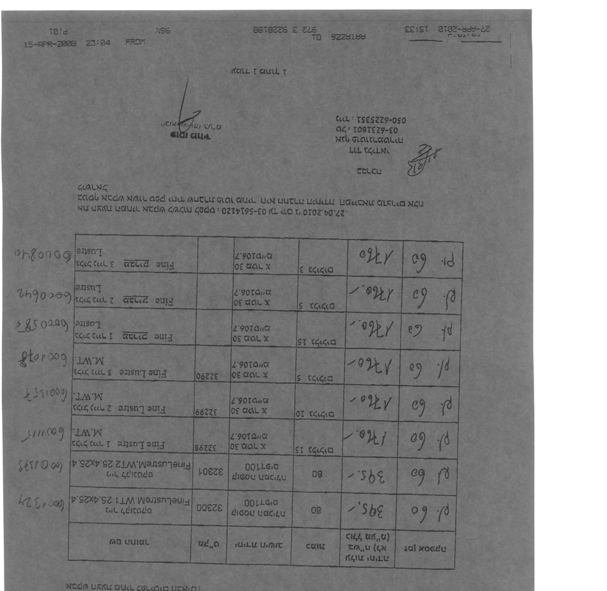

נספח ב' - מכתבו של מר משה בנחמו מנהל אגף פוטוגרמטריה במפ"י

12/05/10

הנדון: אספקת גלילי נייר ונייר לקונטקטים – אישור ספק יחיד

במעבדת הצילום של המרכז למיפוי ישראל מתבצעת פעילות שוטפת של הדפסת הגדלות של תצלומי אויר והדפסת תצלומי אויר (קונטקטים). לצורך פעילות זו נעשה שימוש בנייר מסוגים שונים (ראה טבלה מצורפת).
בהתייחס לכמויות גלילי הנייר שבמלאי ואומדן הצריכה השנתית יש הכרח בביצוע הזמנה ורכישה של גלילי נייר ונייר לקונטקטים.

מס' סידורי | שם החומר | מק"ט | יחידת חישוב | אומדן צריכה שנתית | כמות במלאי
1 | נייר לקונטקט FineLustreM.WT1 25.4x25.4 | 32300 | קופסה המכילה 100 דפים | 50 | 0
2 | נייר לקונטקט FineLustreM.WT2 25.4x25.4 | 32301 | קופסה המכילה 100 דפים | 15 | 0
3 | נייר FineLustreM.wt1/106.7X30 | 32298 | גליל | 15 | 9
4 | נייר FineLustreM.wt2/106.7X30 | 32299 | גליל | 14 | 9
5 | נייר FineLustreM.wt3/106.7X30 | 32290 | גליל | 5 | 2
6 | נייר Glossy M.WT 1/106.7X30 | 32306 | גליל | 10 | 5
7 | נייר Glossy M.WT 2/106.7X30 | 32307 | גליל | 5 | 2
8 | נייר Glossy M.WT 3/106.7X30 | 32308 | גליל | 3 | 1

בימים אלה בוצע פנייה לספקים לקבלת הצעות מחיר לאספקת גלילי נייר ונייר לקונטקטים שבנדון. בפועל בוצעה פנייה לחברות הבאות: "פוטו מהיר יבוא ושיווק", "גדות", "גטר גרפיקס". מתברר שחברת "פוטו מהיר" הינה הספק היחידי של הפריטים שבנדון.
הנני מבקש לאשר לשנת 2010, את חברת "פוטו מהיר" כספק יחיד לאספקת גלילי נייר ונייר לקונטקטים מהסוג המפורט לעיל, זאת מכורח הנסיבות לפי סעיף 3 (28), זאת בשל היות חברת "פוטו מהיר" הספק היחידי של הפריטים שבנדון.
היקף ההתקשרות שבנדון הינה – 156,480 ₪ (לא כולל מע"מ) כולל אופציה להרחבת ההתקשרות בעוד 40,000 ₪ (לא כולל מע"מ).

בכבוד רב,
משה בנחמו
מנהל אגף פוטוגרמטריה

העתקים:
ד"ר חיים סרברו – מנכ"ל מפ"י
יוחנן גביש – סמנכ"ל מיפוי ומידע
חיה שושני – חשבת בכירה

